Регистрация на портале
1. Зайдите на Информационно-образовательный портал (http://portal.ufrf.ru или http://portal.fa.ru, также вход на образовательный портал есть на главной странице www.fa.ru). При входе на портал для первичной регистрации нужно выбрать «Вход на портал».
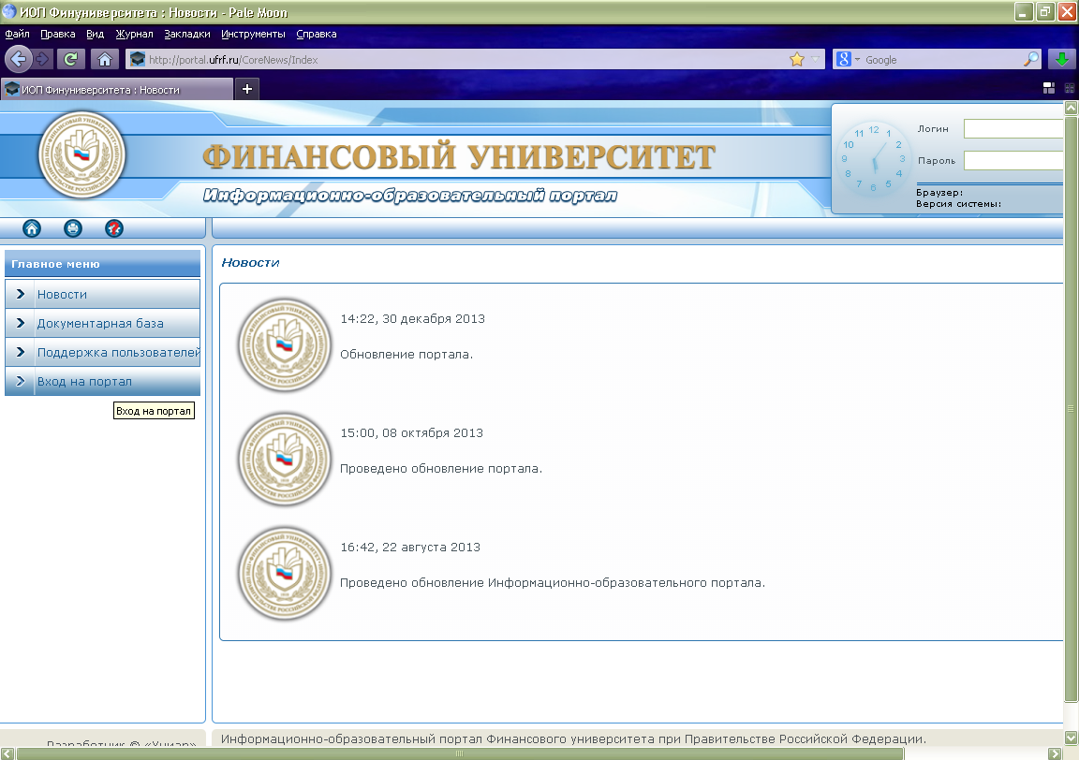
Или воспользоваться ссылкой «Получить доступ»
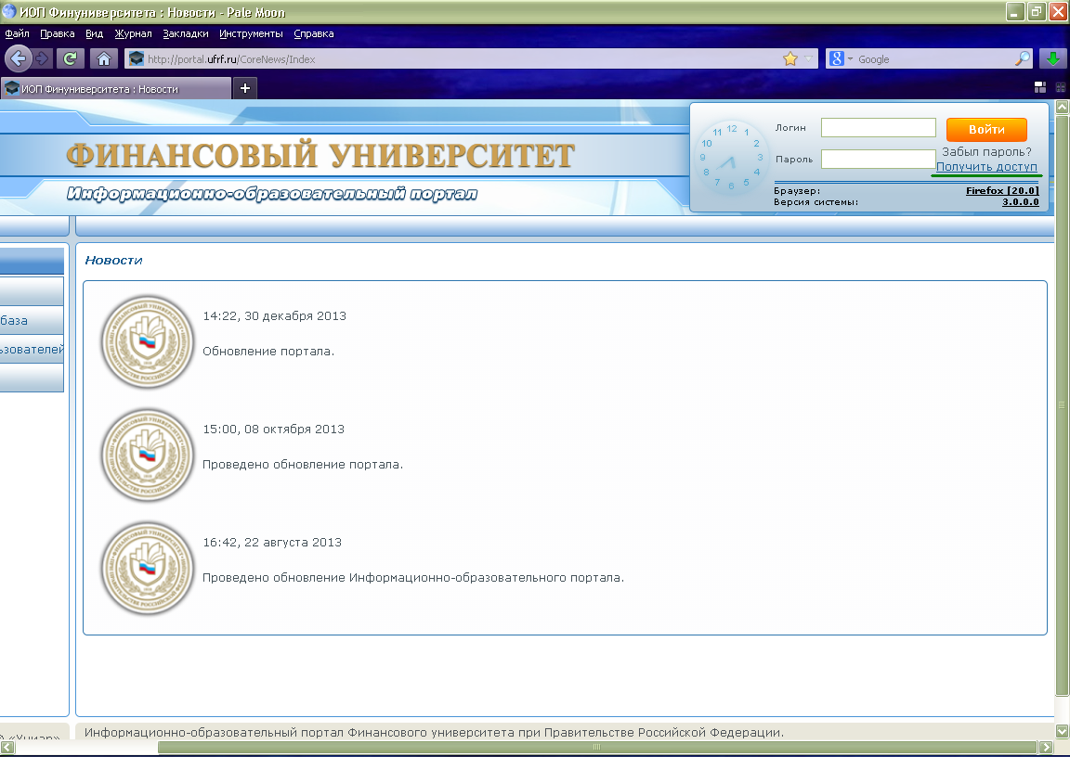

В открывшемся окне нужно выбрать «Регистрация на портале».
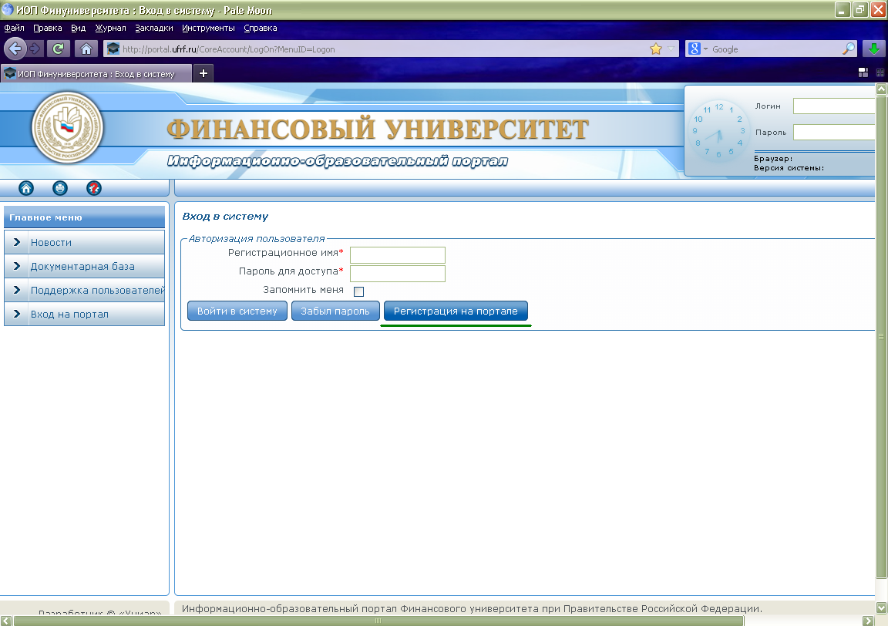
2. Заполните форму:
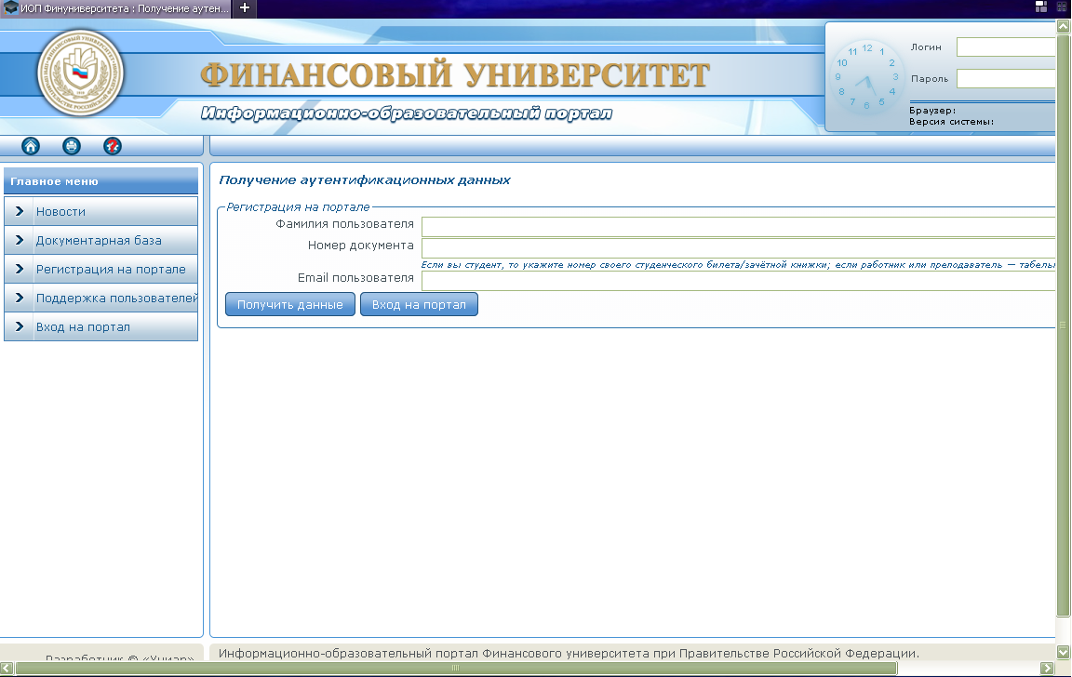
В поле «Фамилия пользователя» необходимо указать вашу фамилию (никаких других символов, инициалов, имени, отчества указывать не надо).
В поле «Номер документа» необходимо указать:
для студентов — номер студенческого билета/ зачётной книжки;
для преподавателей и работников получивших аккаунты на Информационно-образовательном портале — табельный номер.
В поле «Email пользователя» необходимо указать ваш электронный почтовый ящик (вашу электропочту).
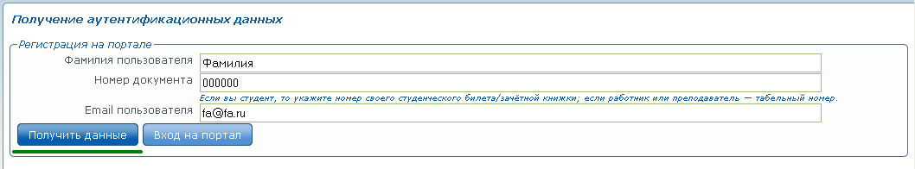
После чего нажмите кнопку «Получить данные».
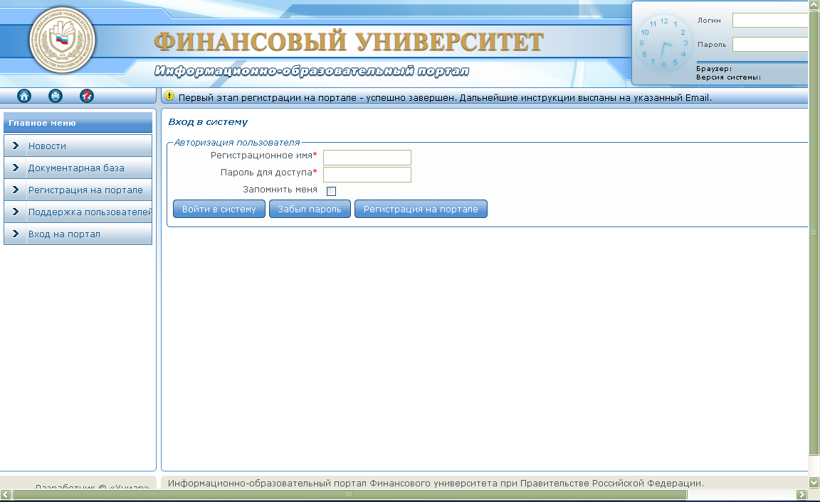
3. Войдите в вашу электропочту, указанную вами при заполнении регистрационной формы.
Вам на почту поступит письмо с предложением пройти по присланной в письме ссылке для подтверждения валидности (действительности) вашего электронного почтового ящика.
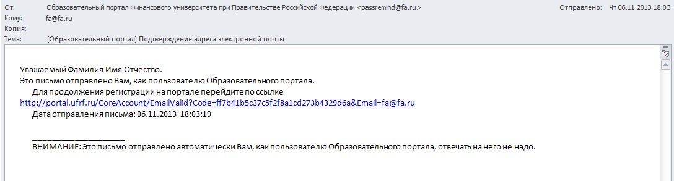
4. Пройдя по ссылке вы снова окажетесь на странице входа в образовательный портал.
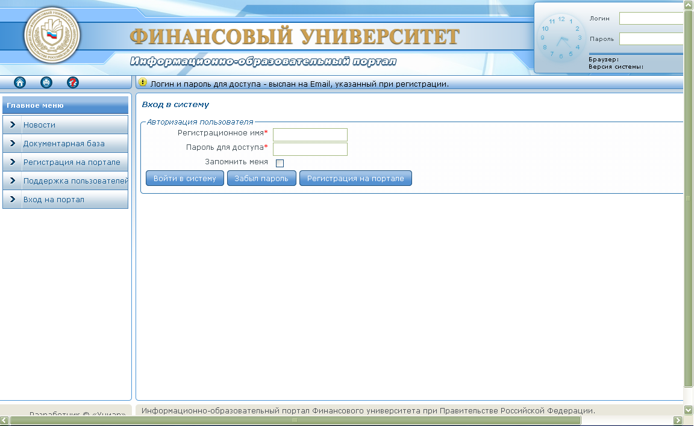
5. Войдите в вашу электропочту, указанную вами при заполнении регистрационной формы.
Вам на почту поступит письмо с логином («регистрационное имя») и паролем для доступа на Информационно-образовательный портал.
Преподавателям и работникам имеющим аккаунты на Информационно-образовательном портале такого вида
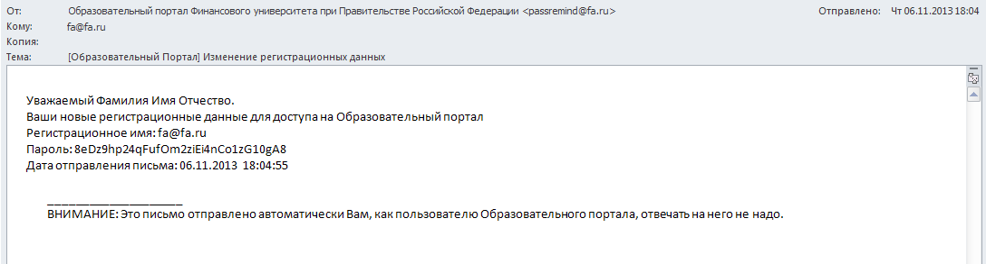
Студентам такого вида

6. Войдите на Информационно-образовательный портал используя полученные аутентификационные данные.
Регистрация считается законченной, только после того, как пользователь успешно зашёл на Информационно-образовательный портал.
7. При желании пароль можно будет заменить на другой зайдя на вкладку «настройки профиля» и указав старый и новый пароль, затем нажав кнопку «Изменить пароль доступа». Длина пароля должна быть не менее 6 символов приходящихся на клавши с латинскими буквами и арабскими цифрами, раскладка клавиатуры любая.
8. В случае необходимости, можно заменить указанную при регистрации на Информационно-образовательном портале электропочту
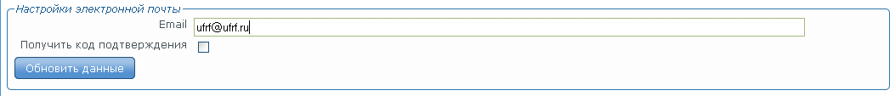
на другую зайдя на вкладку «Настройки профиля» и указав в поле новую электропочту, затем отметить знаком "чекбокс" «Получить код подтверждения» кнопку «Обновить данные».
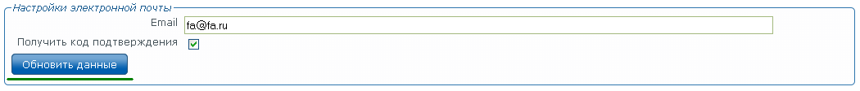
9. Для подтверждения программе-роботу Информационно-образовательного портала новой электропочты войдите в вашу электропочту, указанную вами при изменении электропочты.
Вам на почту поступит письмо с предложением пройти по присланной в письме ссылке для подтверждения валидности (действительности) вашего электронного почтового ящика.
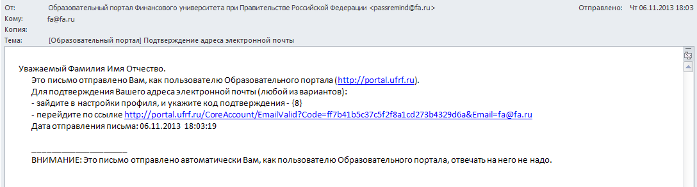
10. Пройдя по ссылке вы снова окажетесь на странице входа в образовательный портал.
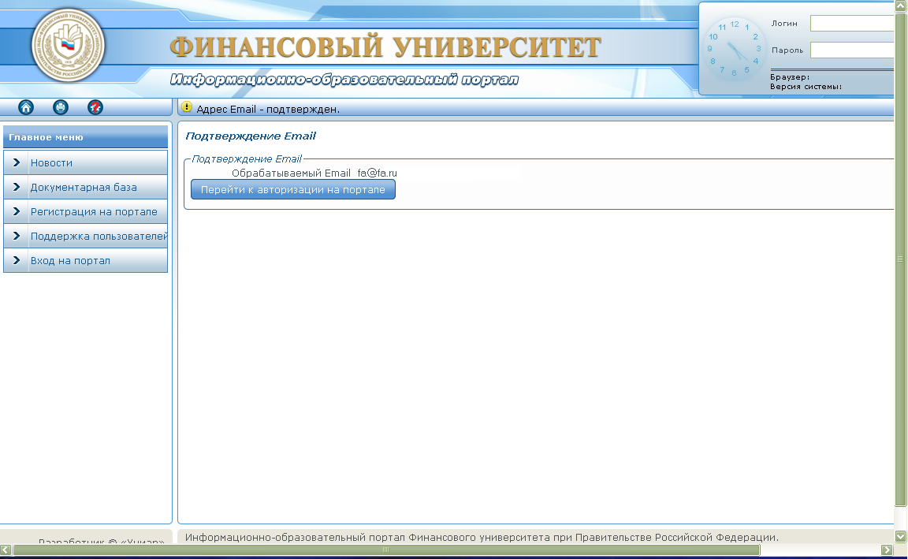
11. ВНИМАНИЕ! Выбранный пароль является конфиденциальным и используется для проверки целостности учётной записи. За исключением случаев, когда это может быть необходимо по требованиям законодательства, никто не должен разглашать или сознательно демонстрировать свои пароли к учетным записям.
Примечание:
Ссылка для подтверждения валидности (действительности) электропочты генерируется программой-роботом автоматически (разовая), каждый раз другая (если вы заново начинаете запрашивать подтверждение электропочты), тоже самое с паролем. Если вы нажимаете кнопку «Забыл пароль», то предыдущие, сгенерированные автоматически или установленные вами пароли, становятся недействительными — актуален только тот, что был сгенерирован последним или установлен вами после последнего сгенерированного.
При регистрации на Информационно-образовательном портале электропочты сервисов Mail.ru, rambler.ru, Yahoo.com возможны проблемы с регистраций из-за настроек этих сервисов, сервис электропочты Gmail может помещать сгенерированные автоматически письма в папку «Спам».

Забыли пароль?
1. Зайдите на Информационно-образовательный портал (http://portal.ufrf.ru илиhttp://portal.fa.ru), для восстановления пароля, нужно выбрать «Забыл пароль».
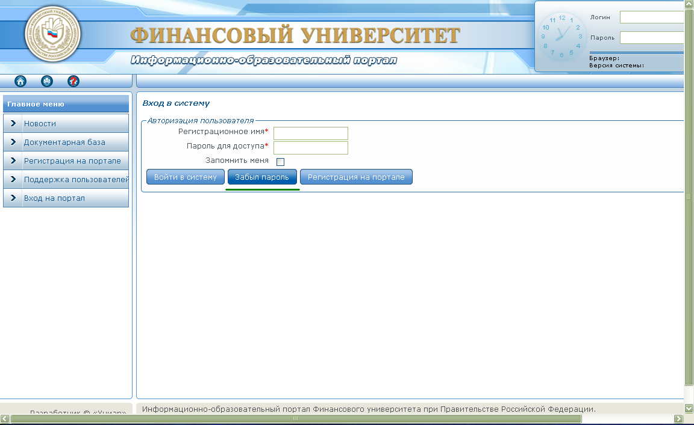
2. Заполните поля открывшейся формы:
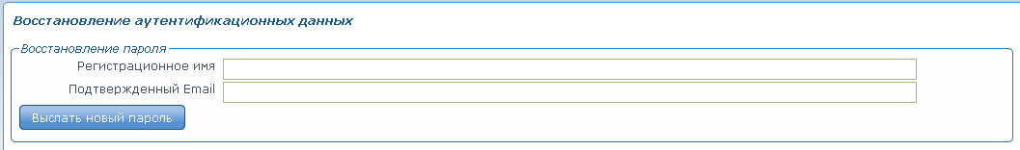
Логин пользователя (регистрационное имя), для преподавателей и работников имеющих аккаунты на Информационно-образовательном портале — зарегистрированная вами, при регистрации на Информационно-образовательном портале, электропочта
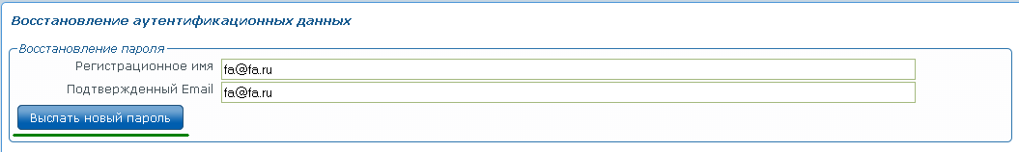
Логин пользователя (регистрационное имя), для студентов — номер студенческого билета (зачётной книжки).
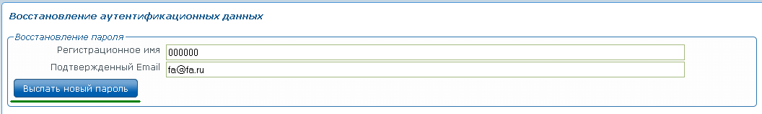
После заполнения формы, нажмите кнопку «Выслать новый пароль»
3. Сервер автоматически вышлет на вашу электропочту новый пароль для доступа на Информационно-образовательный портал Финуниверситета.

Поддержка пользователей:
Поддержку пользователей Информационно-образовательного портала осуществляет Группа поддержки пользователей Операционно-аналитического управления Финуниверситета, через выделенную электропочту [portal-support@fa.ru].
Каждый пользователь обращается сам, со своей конкретной проблемой через web-форму или по электропочте.
Пользователям при обращении необходимо:
— сообщить данные:
- преподавателям и работникам имеющим аккаунты: ФИО (полностью), структурное подразделение, должность, табельный номер, дата рождения, зарегистрированная на Информационно-образовательном портале электропочта;
- студентам: ФИО (полностью), факультет, учебная группа, номер студенческого билета/ зачётной книжки, дата рождения, зарегистрированная на Информационно-образовательном портале электропочта;
— описать выявленную проблему;
— при необходимости, приложить скриншот(ы) [снимок экрана пользователя].
Письмо необходимо отправлять (при возможности) с той электропочты, которую пользователь зарегистрировал (пытался зарегистрировать) на Информационно-образовательном портале.

Группа поддержки пользователей
Руководитель группы
- Мартынова Марина Александровна

